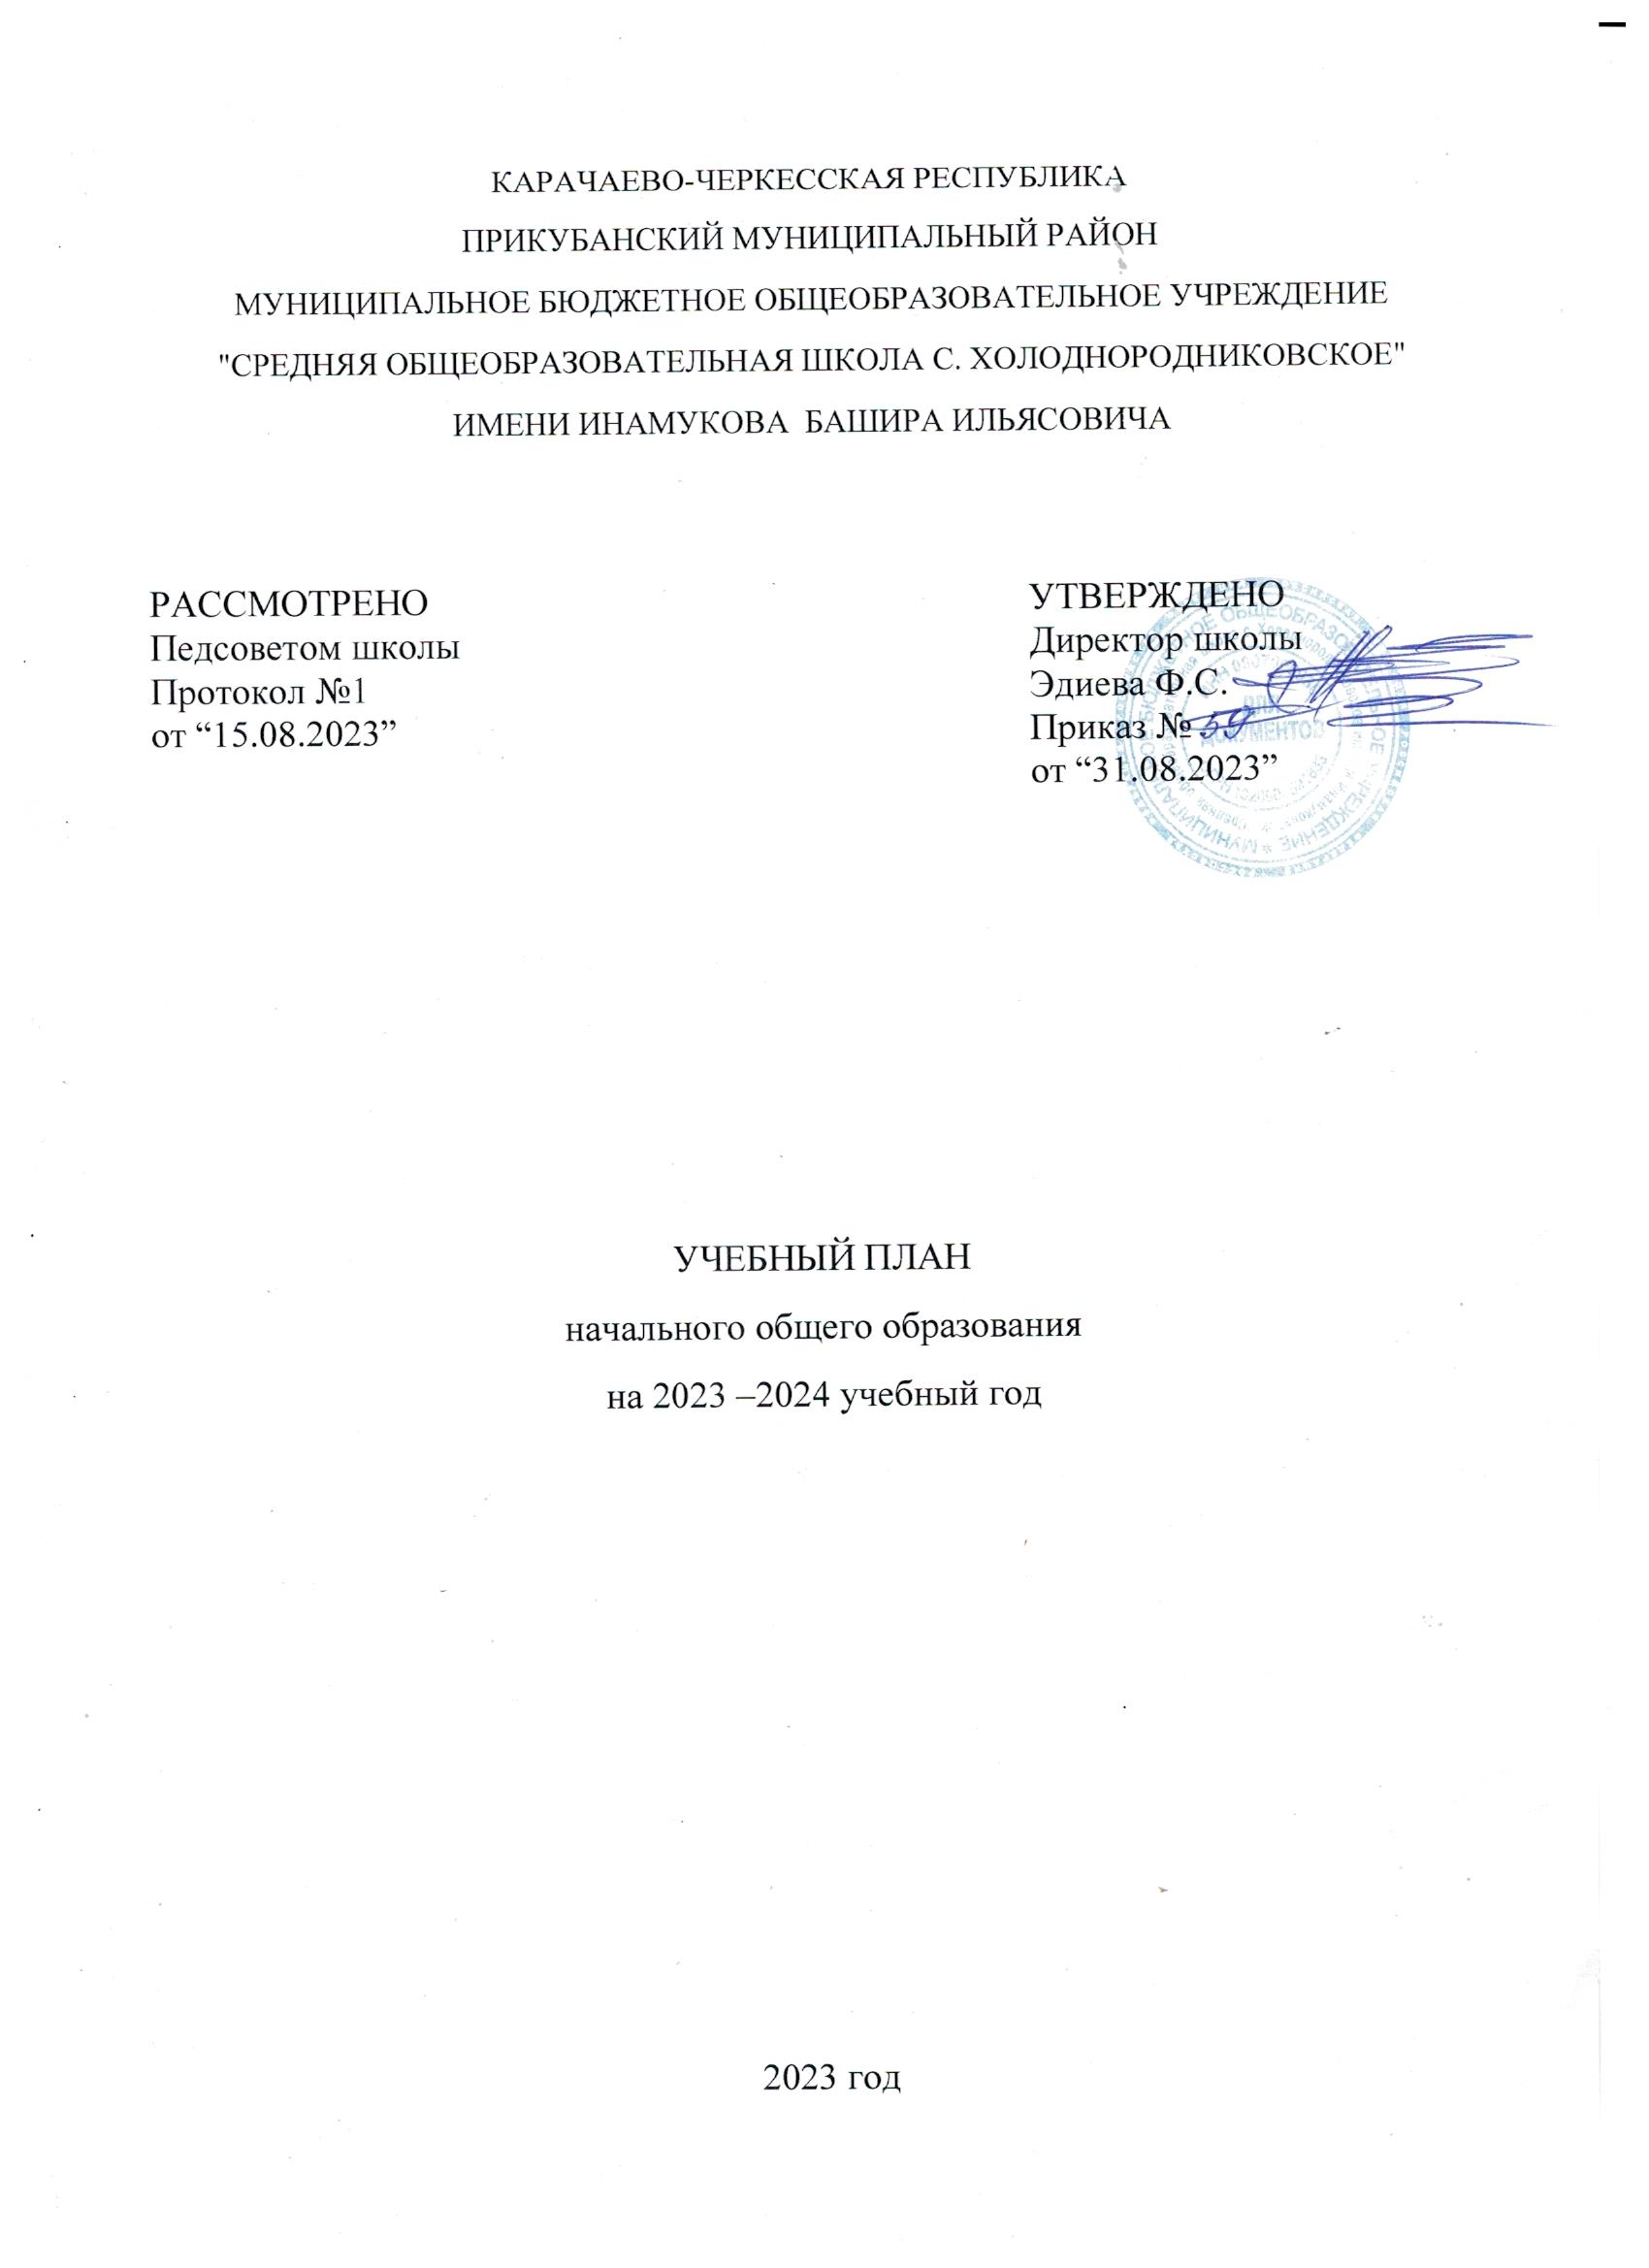

ПОЯСНИТЕЛЬНАЯ ЗАПИСКА

Учебный план начального общего образования Муниципального бюджетного общеобразовательного учреждения "Средняя общеобразовательная школа с. Холоднородниковское" имени Инамукова Башира Ильясовича (далее - учебный план) для 1-4 классов, реализующихосновную образовательную программу начального общего образования, соответствующую ФГОС НОО (приказ Министерства просвещения Российской Федерации от 31.05.2021 № 286 «Об утверждении федерального государственного образовательного стандарта начального общего образования»), фиксирует общий объём нагрузки, максимальный объём аудиторной нагрузки обучающихся, состав и структуру предметных областей, распределяет учебное время, отводимое на их освоение по классам и учебным предметам.

Учебный план является частью образовательной программы МБОУ «СОШ с. Холоднородниковское" им. Б.И.Инамукова, разработанной в соответствии с ФГОС начального общего образования, с учетом Федеральной образовательной программы начального общего образования, и обеспечивает выполнение санитарно-эпидемиологических требований СП 2.4.3648-20 и гигиенических нормативов и требований СанПиН 1.2.3685-21.

Учебный год в МБОУ «СОШ с. Холоднородниковское" им. Б.И.Инамукова начинается01.09.2023и заканчивается 31.05.2024.

Продолжительность учебного года в 0,1 классе - 33 учебные недели во 2-4 классах – 34 учебных недели.

Максимальный объем аудиторной нагрузки обучающихся в неделю составляет в 0 классе-17, в 1 классе - 21 час, во 2 – 4 классах – 23 часа.

Образовательная недельная нагрузка распределяется равномерно в течение учебной недели, при этом объем максимально допустимой нагрузки в течение дня составляет:

* для обучающихся 1-х классов - не превышает 4 уроков и один раз в неделю -5 уроков.
* для обучающихся 2-4 классов - не более 5 уроков.

Распределение учебной нагрузки в течение недели строится таким образом, чтобы наибольший ее объем приходился на вторник и (или) среду. На эти дни в расписание уроков включаются предметы, соответствующие наивысшему баллу по шкале трудности либо со средним баллом и наименьшим баллом по шкале трудности, но в большем количестве, чем в остальные дни недели.

Изложение нового материала, контрольные работы проводятся на 2 - 4-х уроках в середине учебной недели. Продолжительность урока (академический час) составляет 40 минут, за исключением 1 класса.

**Учебный план подготовительной группы.**

С целью подготовки детей дошкольного возраста к обучению в школе функционирует класс подготовительной группы.

Рабочая учебная программа (по ФГФОС) для дошкольников составлена

на основе комплексной программы "Предшкольная пора” под руководством члена-корреспондента РАО, доктора педагогических наук, профессора, заслуженного деятеля наук Н. Ф. Виноградовой.

Срок реализации программы: с 1 сентября 2023 по 24 мая 2024 г.

Программу составила творческая группа учителей начальных классов во главе с руководителем МО Байкуловой Л.Х.

**Целью** рабочей программы является создание благоприятных условий для полноценного проживания ребенком дошколь­ного детства, формирование основ базовой культуры личности, всестороннее развитие психиче­ских и физических качеств в соответствии с возрастными и индивидуальными особенностями, подготовка к жизни в современном обществе, к обучению в школе, обеспечение безопасности жизнедеятельности дошкольника. Эти цели реализуются в процессе разнообразных видов детской деятельности: игровой, коммуникативной, трудовой, познавательно-исследовательской, продуктивной, музыкально-художественной, чтения.

Для достижения целей программы первостепенное значение имеют:

• забота о здоровье, эмоциональном благополучии и своевременном всестороннем развитии каждого ребенка;

• создание в группе атмосферы гуманного и доброжелательного отношения ко всем воспи­танникам, что позволит растить их общительными, добрыми, любознательными, инициативны­ми, стремящимися к самостоятельности и творчеству;

•максимальное использование разнообразных видов детской деятельности; их интеграция в целях повышения эффективности образовательного процесса;

• творческая организация (креативность) воспитательно-образовательного процесса;

• вариативность использования образовательного материала, позволяющая развивать творчество в соответствии с интересами и наклонностями каждого ребенка;

• уважительное отношение к результатам детского творчества;

• единство подходов к воспитанию детей в условиях ОУ и семьи;

•соблюдение преемственности в работе подготовительной группы и начальной школы, исключающей умст­венные и физические перегрузки в содержании образования ребенка дошкольного возраста, обеспе­чивая отсутствие давления предметного обучения.

Распределение тематики занятий по неделям достаточно вариативно, его можно перемещать в зависимости от педагогической ситуации. Педагогу, работающему в группе, следует доверять собственному опыту, интуиции, опираясь на возможности детей. В течение недели осуществляется разнообразная комплексная работа, последовательность проведения которой педагоги, ориентируясь на представленную таб­личную форму, могут варьировать.

Рабочая программа представлена в виде комплексно-тематического планирования с использованием следующих областей развития:

• физическое развитие;

• социально - коммуникативное развитие;

• познавательное развитие;

• речевое развитие;

• художественно-эстетическое развитие.

Комплектование группы 6-7лет на 01.09.2023г.

|  |  |  |  |  |  |
| --- | --- | --- | --- | --- | --- |
| возраст детей | Кол-во | Мальчики | девочки | Наполняемость по нормам | фактическая наполняемость |
| 5-6 лет | 17 | 8 | 7 | 15-25 | 15 |

Образовательный процесс в группе реализуется в режиме пятидневной недели с 1 сентября по 24 мая.

Режим дня установлен в соответствии с возрастными индивидуальными особенностями детей и способствует их гармоничному развитию. При составлении и организации режима дня учтены обязательные, повторяющиеся (стереотипные) компоненты:

- время приема пищи;

- общая длительность пребывания ребенка на открытом воздухе и в помещениях.

**Таблица – сетка часов учебного плана 0 класса**

**МБОУ «СОШ с. Холоднородниковское» им. Б.И. Инамукова на 2023-2024 учебный год**

|  |  |  |  |
| --- | --- | --- | --- |
| Образовательные области | Учебные предметы |  |  |
|  |
| 0 |
| Русский язык и литературное чтение | Русский язык | | 2 |
| Литературное чтение | | 2 |
| Математика и информатика | Математика | | 2 |
| Обществознание и естествознание | Окружающий мир | | 1 |
| Искусство | Музыка | | 2 |
| Изобразительное искусство | | 2 |
| Технология | Технология | | 3 |
| Физическая культура | Физическая культура | | 3 |
| Итого | | | 17 |

Обучение в 1-м классе осуществляется с соблюдением следующих дополнительных требований:

* учебные занятия проводятся по 5-дневной учебной неделе и только в первую смену;
* использование «ступенчатого» режима обучения в первом полугодии (в сентябре, октябре - по 3 урока в день по 35 минут каждый, в ноябре-декабре - по 4 урока по 35 минут каждый; январь - май - по 4 урока по 40 минут каждый).
* Продолжительность выполнения домашних заданий составляет во 2-3 классах - 1,5 ч., в 4 классах - 2 ч.

С целью профилактики переутомления в календарном учебном графике предусматривается чередование периодов учебного времени, сессий и каникул. Продолжительность каникул в течение учебного года составляет не менее 30 календарных дней, летом — не менее 8 недель. Для первоклассников предусмотрены дополнительные недельные каникулы в середине третьей четверти.

Учебные занятия для учащихся 2-4 классов проводятся по5-и дневной учебной неделе.

Учебный план состоит из двух частей — обязательной части и части, формируемой участниками образовательных отношений. Обязательная часть учебного плана определяет состав учебных предметов обязательных предметных областей.

Часть учебного плана, формируемая участниками образовательных отношений, обеспечивает реализацию индивидуальных потребностей обучающихся. Время, отводимое на данную часть учебного плана внутри максимально допустимой недельной нагрузки обучающихся, может быть использовано: на проведение учебных занятий, обеспечивающих различные интересы обучающихся

В МБОУ «СОШ с. Холоднородниковское" им. Б.И.Инамукова языком обучения является русский язык.

По заявлению родителей (законных представителей) несовершеннолетних обучающихся осуществляется изучение родного языка и родной литературы из числа языков народов РФ, государственных языков республик РФ.

При изучении предметной области «Основы религиозных культур и светской этики» выбор одного из учебных модулей осуществляются по заявлению родителей (законных представителей) несовершеннолетних обучающихся.

При изучении предметов родной язык, английский язык осуществляется деление учащихся на подгруппы.

Промежуточная аттестация–процедура, проводимая с целью оценки качества освоения обучающимися части содержания(четвертное оценивание) или всего объема учебной дисциплины за учебный год (годовое оценивание).

Промежуточная/годовая аттестация обучающихся за четверть осуществляется в соответствии с календарным учебным графиком.

Все предметы обязательной части учебного плана оцениваются по четвертям. Предметы из части, формируемой участниками образовательных отношений, являются безотметочными и оцениваются «зачет» или «незачет» по итогам четверти.

Промежуточная аттестация проходит на последней учебной неделе четверти. Формы и порядок проведения промежуточной аттестации определяются «Положением о формах, периодичности и порядке  
текущего контроля успеваемости и промежуточной аттестации обучающихся МБОУ «СОШ с. Холоднородниковское" им. Б.И.Инамукова.

Оценивание младших школьников в течение первого года обучения осуществляются в форме словесных качественных оценок на критериальной основе, в форме письменных заключений учителя, по итогам проверки самостоятельных работ.

Освоение основных образовательных программ начального общего образования завершается итоговой аттестацией. Нормативный срок освоения ООП НОО составляет 4 года.

**Особенности учебного плана для II – IV классов.**

На основании Постановления от 28 сентября 2020 г. N 28 «Об утверждении санитарных правил СП 2.4.3648-20"Санитарно-эпидемиологические требования к организациям воспитания и обучения, отдыха и оздоровления детей и молодежи" п.3.4.16. :

* Изучение учебного курса «Физическая культура» (3-ий час) реализуется на занятиях внеурочной деятельности «Уроки здоровья».
* Изучение учебного курса «Музыка» (0,5ч.) во 2-4 классах реализуется на занятиях

внеурочной деятельности.

* Изучение учебного курса «ИЗО» (0,5ч.) во 2-4 классах реализуется на занятиях внеурочной деятельности.
* Изучение учебного курса «Родной язык» в 4 классе (1час) реализуется на занятиях внеурочной деятельности.

УЧЕБНЫЙ ПЛАН

|  |  |  |  |  |  |
| --- | --- | --- | --- | --- | --- |
| **Предметная область** | **Учебный предмет** | **Количество часов в неделю** | | | |
| **1** | **2** | **3** | **4** |
| **Обязательная часть** | | | | | |
| Русский язык и литературное чтение | Русский язык | 5 | 5 | 5 | 5 |
| Литературное чтение | 3 | 3 | 3 | 3 |
| Родной язык и литературное чтение на родном языке | Родной язык и (или) государственный язык республики Российской Федерации | 1 | 2 | 2 | 1 |
| Литературное чтение на родном языке | 1 | 1 | 1 | 1 |
| Иностранный язык | Иностранный язык | 0 | 2 | 2 | 2 |
| Математика и информатика | Математика | 4 | 4 | 4 | 4 |
| Обществознание и естествознание ("окружающий мир") | Окружающий мир | 2 | 2 | 2 | 2 |
| Основы религиозных культур и светской этики | Основы религиозных культур и светской этики | 0 | 0 | 0 | 1 |
| Искусство | Изобразительное искусство | 1 | 0.5 | 0.5 | 0.5 |
| Музыка | 1 | 0.5 | 0.5 | 0.5 |
| Технология | Технология | 1 | 1 | 1 | 1 |
| Физическая культура | Физическая культура | 2 | 2 | 2 | 2 |
| Итого | | 21 | 23 | 23 | 23 |
| ИТОГО недельная нагрузка | | 21 | 23 | 23 | 23 |
| Количество учебных недель | | 33 | 34 | 34 | 34 |
| Всего часов в год | | 693 | 782 | 782 | 782 |

**План внеурочной деятельности (недельный)**

МБОУ «СОШ с. Холоднородниковское" им. Б.И.Инамукова

|  |  |  |  |  |
| --- | --- | --- | --- | --- |
| **Учебные курсы** | **Количество часов в неделю** | | | |
| **1** | **2** | **3** | **4** |
| Уроки здоровья | 1 | 1 | 1 | 1 |
| Разговоры о важном | 1 | 1 | 1 | 1 |
| Основы финансовой грамотности | 1 | 1 | 1 | 1 |
| Мой родной язык | 0 | 0 | 0 | 1 |
| Учение с увлечением | 1 | 1 | 0 | 0 |
| Грация | 1 | 0 | 1 | 0 |
| Орлята | 1 | 1 | 1 | 1 |
| Раскрасим мир вместе | 0 | 0.5 | 0.5 | 0.5 |
| Веселые нотки | 0 | 0.5 | 0.5 | 0.5 |
| ИТОГО недельная нагрузка | 6 | 6 | 6 | 6 |